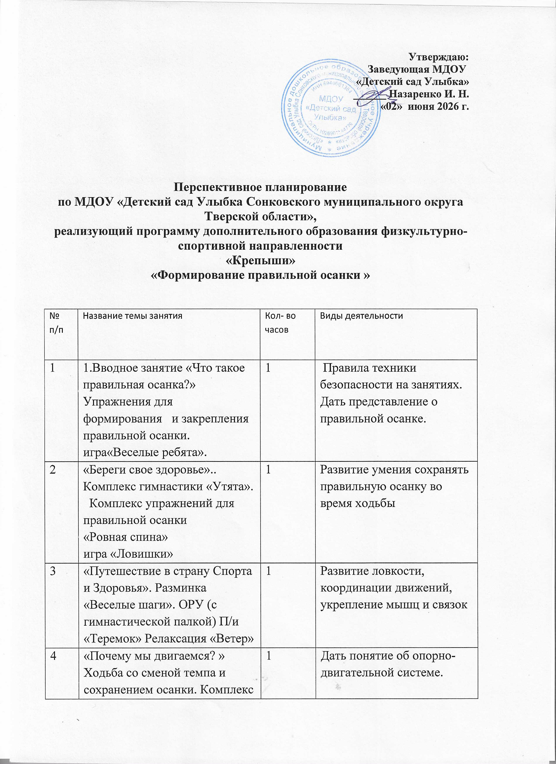

Утверждаю:
Заведующая МДОУ
«Детский сад Улыбка»
______ Назаренко И. Н.
«02» июня 2026 г.

Перспективное планирование
по МДОУ «Детский сад Улыбка Сонковского муниципального округа Тверской области»,
реализующий программу дополнительного образования физкультурно-спортивной направленности
«Крепыши»
«Формирование правильной осанки »

№  п/п | Название темы занятия | Кол- во часов | Виды деятельности
1 | 1.Вводное занятие «Что такое правильная осанка?» Упражнения для формирования и закрепления правильной осанки.  игра«Веселые ребята». | 1 | Правила техники безопасности на занятиях. Дать представление о правильной осанке.
2 | «Береги свое здоровье».. Комплекс гимнастики «Утята».  Комплекс упражнений для правильной осанки  «Ровная спина»  игра «Ловишки» | 1 | Развитие умения сохранять правильную осанку во время ходьбы
3 | «Путешествие в страну Спорта и Здоровья». Разминка «Веселые шаги». ОРУ (с гимнастической палкой) П/и «Теремок» Релаксация «Ветер» | 1 | Развитие ловкости, координации движений, укрепление мышц и связок
4 | «Почему мы двигаемся? » Ходьба со сменой темпа и сохранением осанки. Комплекс с гимнастической палкой. П/и «Кукушка». Релаксация «Лес». | 1 | Дать понятие об опорно-двигательной системе.
5 | «Веселые матрешки». Комплекс «Матрешки». Игровое упражнение. «Подтяни живот».  П/и «Поймай мяч ногой». | 1 | Упражнения с выполнением задания для коррекции осанки. Ходьба с выполнением упражнений для осанки
6 | «По ниточке».  П/и «Кукушка». Игровое упражнение «По ниточке». Упражнение на вытягивание живота «Дельфин». | 1 | Упражнения с выполнением задания для коррекции осанки.
7 | Комплекс упражнений «Кукла принца Тутти»Дыхательные упражнения «Лес шумит». игра «Два Мороза». | 1 | Комплекс корригирующей гимнастики. Упражнения с выполнением задания для коррекции осанки.
8 | Комплекс для правильной осанки«Красивая спина»  Упражнение «Подтяни живот». Релаксация «Море».  игра «Хвостики». | 1 | Комплекс корригирующей гимнастики.
9 | Комплекс упражнений «Буратино» Упражнения для укрепления мышц спины:  игра «Найди предмет». | 1 | Комплекс статистических упражнений. Игровой стретчинг.
10 | «Ребята и зверята». Ходьба со сменой темпа и сохранением осанки, легкий бег. Комплекс упражнений «Веселый гномик»  Релаксация под музыку. игра «Совушка». | 1 | Гимнастический комплекс с элементами корригирующей гимнастики.
11 | «Пойдем в поход». Упражнение «Встань правильно». Бег от опасности. П/и «Птицы и дождь». Игра «Ровным кругом». | 1 | Упражнения с выполнением задания для коррекции осанки
12 | Комплекс упражнений в положении лежа.  Комплекс упражнений дыхательной гимнастики.  игра «Будь внимательней!». | 1 | Упражнения с выполнением задания для коррекции осанки.
 | итого | 12

"Профилактика плоскостопия"
№  п/п | Название темы занятия | Кол- во часов | Виды деятельности
1 | Комплекс «Веселый зоосад»  Массаж стопы ног  Эстафета "Загрузи машину"  Упражнение «Переложи бусинки». игра «Ручейки и озера». | 1 | Правила техники безопасности на занятиях. Дать представление о правильной осанке.
2 | Комплекс упражнений для профилактики и лечения начальных форм плоскостопия.  Собери мелкие игрушки ногой. Игра «Жизнь леса». | 1 | Общее укрепление мышц туловища и конечностей, развитие быстроты реакции и внимания.
3 | Комплекс упражнений «Загадки». П/и «Заводные игрушки». Игра «Собери домик», Релаксация «Зернышко» | 1 | Развитие ловкости, координации движений, укрепление мышц и связок
4 | «Почему мы двигаемся? » Ходьба со сменой темпа и сохранением осанки. Комплекс с гимнастической палкой. П/и «Кукушка». Релаксация «Лес». | 1 | Дать понятие об опорно-двигательной системе. Укрепление свода стопы, мышц туловища
5 | «Веселая мозаика». Комплекс упражнений «Веселая маршировка». Упражнение «Собери небоскреб» (кубики собираем стопами). «Самомассаж «Рисунок на спине» | 1 | Общее укрепление мышц туловища и конечностей, развитие быстроты реакции и внимания.
6 | Упражнение «Бег по кругу». Упражнение «Собери камушки».  Игра «Спрыгни в море».  Игра «Море волнуется». Релаксация «Весна» | 1 | Укрепление мышц и связок стоп, развитие ловкости.  Упражнять в прыжках  Учить сохранять равновесие
7 | «Ловкие зверята». Самомассаж стопы ног. П/и «Обезьянки». Дыхательные упражнения «Лес шумит». | 1 | Укрепление свода стопы, мышц туловища, развитие чувства равновесия.
8 | «Зарядка для хвоста». Игровое упражнение под музыку «Танец на канате». Прыжки через канат Упражнение «Подтяни живот». Релаксация «Море». | 1 | Укрепление свода стопы, мышц туловища, развитие чувства равновесия.  Упражнять ходьбе прямо, боком по канату .
9 | Разминка в виде самомассажа «Вот так ножки». Корригирующая ходьба «По следам » ходьба по дорожкам с отпечатками стоп. | 1 | Формирование навыка ходьбы по уменьшиной плоскости.
10 | Упражнение «Балерина». Игра: «Повтори за мной». Ходьба по различным предметам, выложенным на полу. Упражнение для стопы ног «Гуляют ножки». | 1 | Обучение умению сохранять равновесие, развитие координации движений
11 | Разминка «Фиксики». Ходьба приставным шагом, перешагивая через предметы. Ходьба по шнуру с разными движениями рук. Игра «Полоса препятствий». Упражнения для стопы ног «Гуляют ножки». | 1 | Упражнения с выполнением задания для коррекции осанки Развитие чувства равновесия, координации движений, воспитание выносливости
12 | Упр. для стопы «Собрать ногой ракушки и камушки». ОРУ с мячами – массажерами. Игровое упражнение «Найди правильный след».  Двигательные загадки. | 1 | Развитие ловкости, координации  вижений, укрепление мышц и связок стоп,
 | итого | 12

«Игры и упражнения с мячом»

№ п/п | Название темы занятия | Количество часов | Основные виды деятельности учащихся | Дата
1 | Передавание мяча друг другу (двумя руками от груди, одной рукой от плеча).Игра «Мельница», | 1 | Упражнения для обучения передачи мяча в парах..
2 | Перебрасывание мячей друг другу двумя руками от груди в движении. игра«Удочка», | 1 | Упражнения для обучения передачи мяча в парах..
3 | Передача мяча друг другу, отбивая его правой и левой ногой, стоя на месте.  игра «Чехарда». | 1 | Упражнения для обучения передачи мяча в парах..
4 | Ловля летящего мяча на разной высоте (на уровне груди, над головой, сбоку, снизу, у пола и т.п.) и с разных сторон. Игра «Выбивалы», | 1 | Упражнения и игры, подготавливающие к обучению технике ловли и удержания мяча.
5 | - бросание мяча вверх, вниз перед собой и ловля его двумя руками;  Игры: «Стоп», | 1 | Обучение технике ловли и удержания мяча.
6 | - перебрасывание мяча партнеру удобным для ребенка способом, сверху, снизу;  Игры: «Передал – садись». | 1 | Упражнения для обучения передачи мяча в парах..
7 | - бросание мяча вверх с ударом мяча об пол, вверх с хлопком и ловлей его двумя руками;  Игры: «Ловишки с мячом», | 1 | Упражнения и игры, подготавливающие к обучению технике ловли и удержания мяча.
8 | - бросание мяча о стену и ловля его после отскока.  Игры: «Кого назвали тот ловит мяч», | 1 | Упражнения и игры, подготавливающие к обучению технике ловли и удержания мяча.
9 | Обучать технике передачи мяча партнеру:  - передача мяча двумя руками с увеличением расстояния между партнерами (снизу, сверху, от груди);  игра «Охотники и звери» | 1 | Упражнения и игры, подготавливающие к передаче мяча партнеру.
10 | Бросание мяча в корзину двумя руками из-за головы, от плеча  игра«Кто самый меткий?» | 1 | Упражнения, игры, игровые задания, подготавливающие к забрасыванию мяча в цель.
11 | Ведение мяча змейкой между расставленными предметами, попадание в предметы, забивание мяча в ворота.  Игры: «Подвижная цель», | 1 | Упражнения, игры, игровые задания, подготавливающие к забрасыванию мяча в цель.
12 | Ведение мяча одной рукой, передавая его из одной руки в другую, передвигаясь в разных направлениях, останавливаясь и снова передвигаясь по сигналу.  Игры: «Борьба за мяч». | 1 | Упражнения и игры, подготавливающие к передаче мяча партнеру.
 | итого | 12

